- 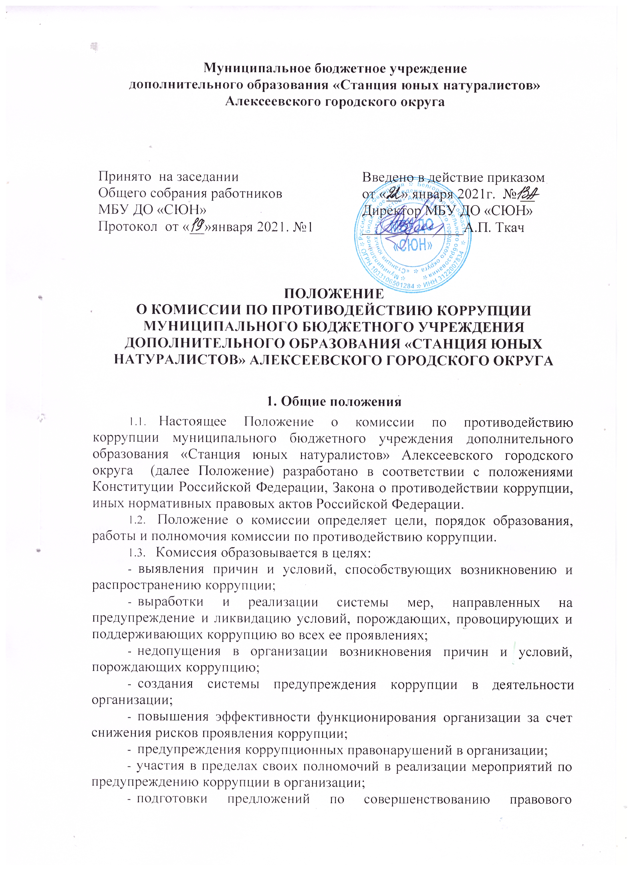регулирования вопросов противодействия коррупции.
1.4. Деятельность Комиссии осуществляется в соответствии с Конституцией Российской Федерации, международными договорами Российской Федерации, законодательством о противодействии коррупции и настоящим Положением о комиссии.
- Порядок образования комиссии
  - Комиссия является постоянно действующим коллегиальным органом, образованным для реализации целей, указанных в пункте 1.3 настоящего Положения о комиссии.
  - Комиссия состоит из председателя, заместителей председателя, секретаря и членов комиссии.
  - Председателем комиссии назначается один из заместителей руководителя организации, ответственный за реализацию Антикоррупционной политики.
  - Состав комиссии утверждается локальным нормативным актом организации. В состав Комиссии включаются:
- заместители руководителя организации, руководители структурных подразделений;
- работники кадрового, юридического или иного подразделения организации, определяемые руководителем организации;
- руководитель контрактной службы (контрактный управляющий) организации;
- представитель учредителя организации (по согласованию);
  - Один из членов комиссии назначается секретарем комиссии.
  - По решению руководителя организации в состав комиссии включаются:
- представители общественной организации ветеранов, созданной в организации;
- представители профсоюзной организации, действующей в организации;
- члены общественных советов, образованных в организации.
- Полномочия Комиссии
  - Комиссия в пределах своих полномочий:
- разрабатывает и координирует мероприятия по предупреждению коррупции в организации;
- рассматривает предложения структурных подразделений организации о мерах по предупреждению коррупции;
- формирует перечень мероприятий для включения в план противодействия коррупции;
- обеспечивает контроль за реализацией плана противодействия коррупции;
- готовит предложения руководителю организации по внесению изменений в локальные нормативные акты в области противодействия коррупции;
- рассматривает результаты антикоррупционной экспертизы проектов локальных нормативных актов организации при спорной ситуации о наличии признаков коррупциогенности;
- изучает, анализирует и обобщает поступающие в комиссию документы и иные материалы о коррупции и противодействии коррупции и информирует руководителя организации о результатах этой работы;
  - При возникновении прямой или косвенной личной заинтересованности члена комиссии, которая может привести к конфликту интересов при рассмотрении вопроса, включенного в повестку дня заседания комиссии, он обязан до начала заседания заявить об этом. В таком случае соответствующий член комиссии не принимает участия в рассмотрении указанного вопроса.
  - Комиссия рассматривает также вопросы, связанные с совершенствованием организации работы по осуществлению закупок товаров, работ, услуг организацией.

4. Организация работы Комиссии
- Заседания Комиссии проводятся в соответствии с планом работы комиссии, но не реже одного раза в квартал. Председатель комиссии, по мере необходимости, вправе созвать внеочередное заседание комиссии. Заседания могут быть как открытыми, так и закрытыми.
- Председатель комиссии осуществляет руководство деятельностью комиссии, организует работу комиссии, созывает и проводит заседания комиссии, представляет комиссию в отношениях с органами государственной власти, органами местного самоуправления, организациями, общественными объединениями, со средствами массовой информации.
- На период временного отсутствия председателя комиссии (отпуск, временная нетрудоспособность, командировка и т.п.) его обязанности исполняет один из заместителей председателя комиссии.
- Секретарь комиссии отвечает за подготовку информационных материалов к заседаниям комиссии, ведение протоколов заседаний комиссии, учет поступивших документов, доведение копий протоколов заседаний комиссии до ее состава, а также выполняет поручения председателя комиссии, данные в пределах его полномочий.
- На период временного отсутствия секретаря комиссии (отпуск, временная нетрудоспособность, командировка и т.п.) его обязанности возлагаются на одного из членов комиссии.
- Члены комиссии осуществляют свои полномочия непосредственно, то есть без права их передачи иным лицам, в том числе и на время своего отсутствия.
- Заседание комиссии правомочно, если на нем присутствуют более половины от общего числа членов комиссии.
- Решения комиссии принимаются простым большинством голосов присутствующих на заседании членов комиссии.
- Члены Комиссии при принятии решений обладают равными правами.
- При равенстве числа голосов голос председателя комиссии является решающим.
- Решения комиссии оформляются протоколами, которые подписывают председательствующий на заседании и секретарь комиссии.
- Член комиссии, не согласный с решением комиссии, вправе в письменном виде изложить свое особое мнение, которое подлежит обязательному приобщению к протоколу заседания комиссии.
- Члены комиссии добровольно принимают на себя обязательства о неразглашении сведений, затрагивающих честь и достоинство граждан, и другой конфиденциальной информации, которая рассматривается (рассматривалась) комиссией.
- Информация, полученная комиссией в ходе ее работы, может быть использована только в порядке, предусмотренном федеральным законодательством об информации, информатизации и защите информации.
- Организационно-техническое и информационно-аналитическое обеспечение деятельности комиссии осуществляет одно из подразделений (работник) организации.

